From: taiwansox [mailto:taiwansox@textiles.org.tw]
Sent: Wednesday, April 22, 2026 11:03 AM
To: taiwansox
Subject: 轉發~【全程免費】115年度產品環境足跡實務演練，歡迎有需求廠商報名參加！只有25個名額

親愛的會員您好,
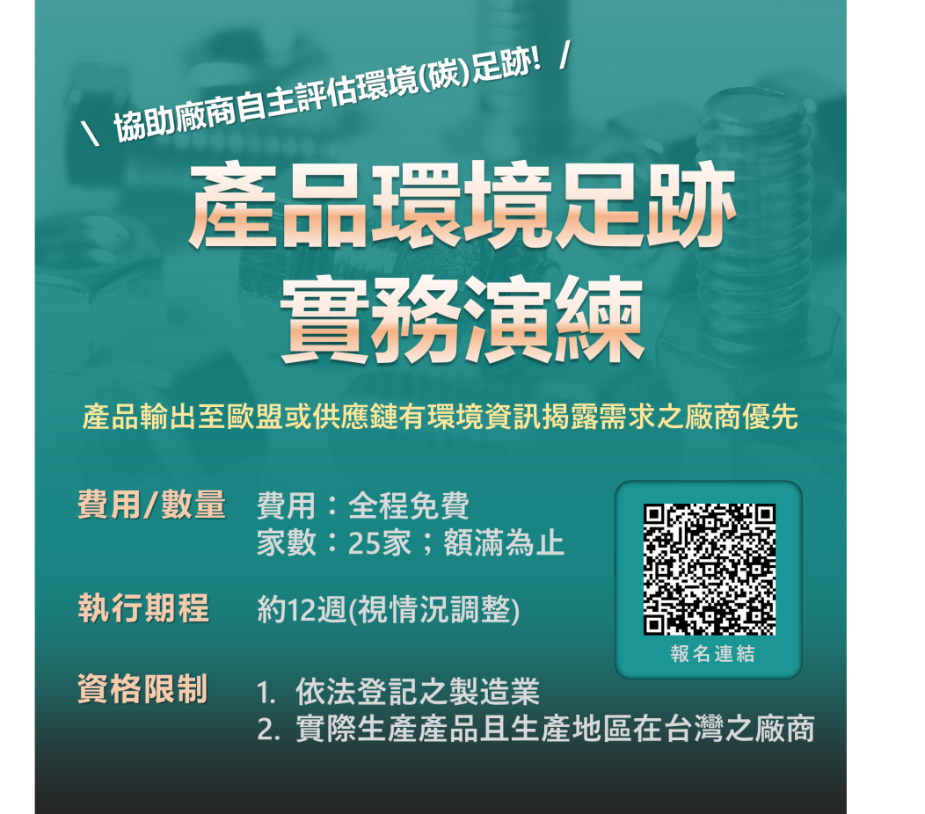
經濟部產業發展署已展開環境足跡的實務演練行動！協助廠商自主評估環境(碳)足跡！
如果您的產品輸出至歐盟或供應鏈有環境資訊揭露需求之廠商，歡迎上網報名( https://reurl.cc/O6YQ0A )，免費到廠協助進行盤查實作，本案聯絡窗口：工業技術研究院 綠能與環境研究所/謝先生：03-5914246， email：
FagoHsieh@itri.org.tw 。

敬祝 商祺
---------------------------------------------
台灣織襪工業同業公會 敬上
台北市100愛國東路22號6樓
電話:02-2391-3709
E-mail:taiwansox@textiles.org.tw
https://www.hosiery.org.tw

From: FagoHsieh@itri.org.tw [mailto:FagoHsieh@itri.org.tw]
Sent: Wednesday, April 22, 2026 10:16 AM
To: FagoHsieh@itri.org.tw
Subject: 【全程免費】115年度產品環境足跡實務演練，歡迎報名參加！！

